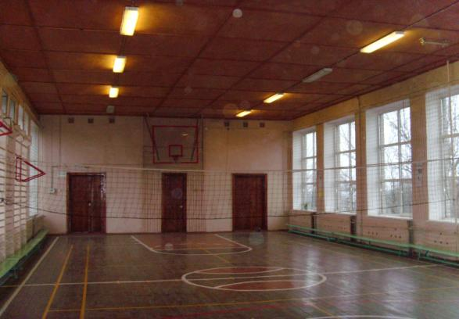

Спортивный зал
Спортивный зал находится на четвертом этаже
размеры 20х18х5м
раздевалки-2(3х3м)
методический кабинет-1(3х4м)
инвентарная-1(3х4м)
Класс ритмики
размер: 9 х 6 х 3м
оборудование: велотренажёр- 1 шт.
беговая дорожка - 1 шт.
стол для настольного тенниса – 2 шт.
зеркало – 17 шт.

